給食のイラスト（箸）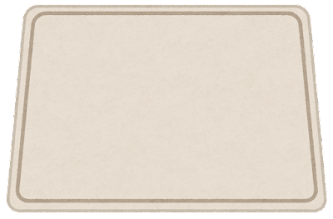

Hometown Menu